Система становления дополнительного образования
в Кунгурском муниципальном округе
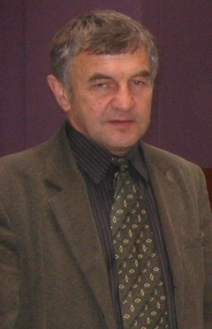
1 июня 1989 года была открыта Кунгурская районная станция юных натуралистов. Воплотил в жизнь идею создания станции Владимир Николаевич Батраков, директор Комсомольской средней школы. Его можно смело назвать основоположником дополнительного образования в Кунгурском районе.
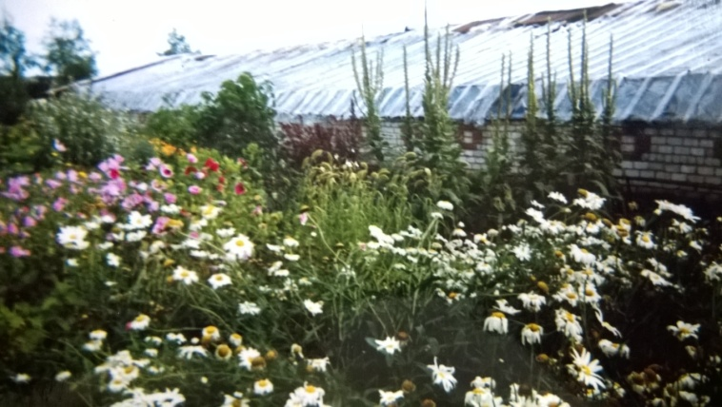
Все началось со строительства теплицы, которая была оборудована для полноценных занятий дополнительным образованием: кабинеты для занятий, педагогов и администрации. Функционировали два отделения: цветочное и овощное, площадь теплицы составляла 450 квадратных метров.
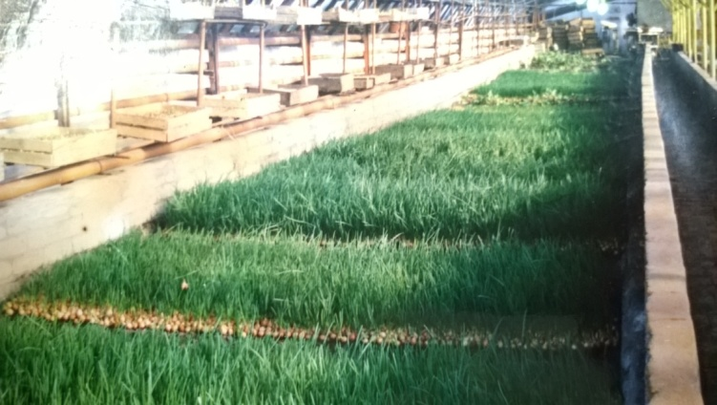
Первым директором Районной станции юных натуралистов была Югова Марина Викторовна. Основными направлениями деятельности детских объединений были овощеводство, цветоводство, растениеводство.
В1991 году возглавил станцию юннатов Возжаев Николай Степанович. Он внес весомый вклад в развитие юннатского движения в Кунгурском районе. Значительное развитие получили такие направления, как пчеловодство, коневодство, туризм.
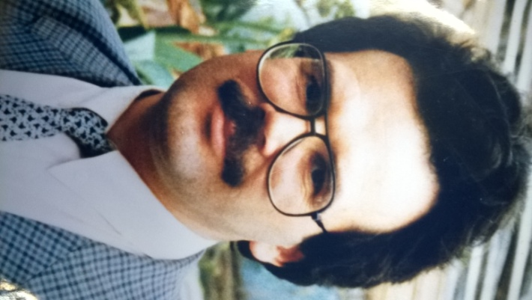
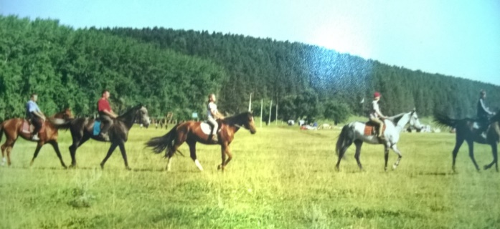
В 1997 году Медведев Николай, обучающийся детского объединения «Коневодство», победил во Всероссийских конных соревнованиях в г. Воронеже.

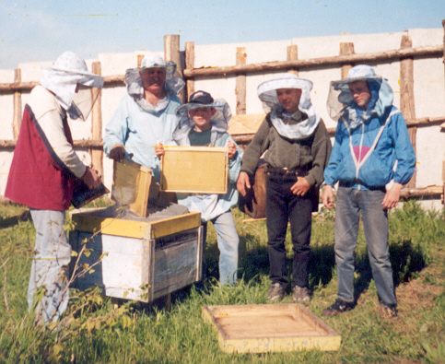
Педагога дополнительного образования, Боровых Людмилу Михайловну можно с уверенностью назвать основоположницей исследовательской деятельности на станции юннатов. В 1996 году ее воспитанница, обучающаяся детского объединения «Садоводство», Ермакова Татьяна, стала первым победителем Всероссийского конкурса научно-исследовательских работ «Юность. Наука. Культура», проходившем в городе Обнинске.
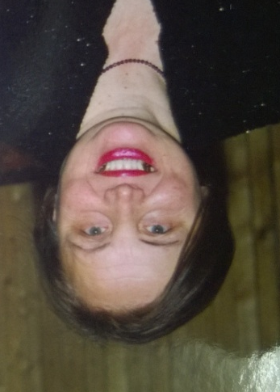
Семейная пара педагогов дополнительного образования Юрий Сергеевич и Людмила Николаевна Завьяловы работали с самого основания станции юннатов. Юрий Сергеевич, будучи пчеловодом, стал инициатором и организатором пасеки в селе Каширино.

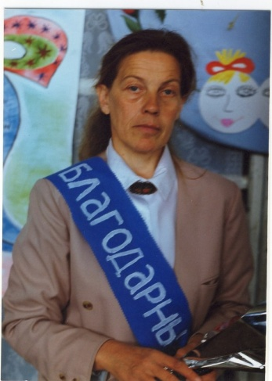
7 октября 1996 года был открыт Районный центр детского творчества. У истоков стоял коллектив педагогов под руководством Нины Александровны Трясциной. В Центре творчества функционировали следующие направления: художественно-эстетическое, технического творчества, туризм, краеведение.

Заместитель директора по учебной работе Катаева Нина Васильевна была организатором и идейным вдохновителем районного клуба знатоков «Эрон».

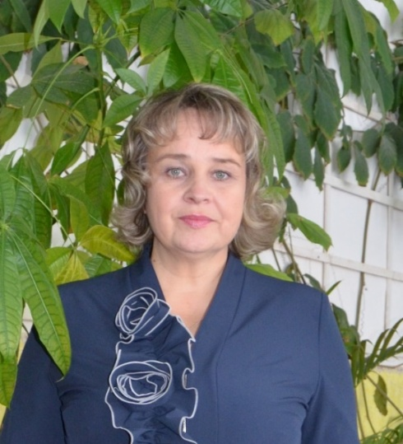
В мае 2000 года Кунгурскую районную станцию юных натуралистов возглавила Кадяева Светлана Владимировна, учреждению было выделено здание в поселке Комсомольский по улице Школьная 16.
Пришло время перемен и инноваций. Учреждение стало активным участником социально-культурных и инновационных проектов. Первой победой стал конкурс социальных и культурных проектов кампании ЛУКОЙЛ.
В 2002 году пасека из поселка Комсомольский перевезена в село Каширино. В 2002 году в п. Комсомольском был создан «Сад – лаборатория ландшафтного дизайна».

С 2003 по 2007 год Кунгурской районной станцией юннатов руководила Селиванова Татьяна Станиславовна. При Татьяне Станиславовне стала активно развиваться детская природоохранная деятельность. Был организован экологический отряд «Зеленый звонок».
В 2007 году произошло объединений Районного центра детского творчества и Кунгурской районной станции юннатов. Районным учреждение дополнительного образования стал «Центр дополнительного образования детей», который возглавила Кадяева Светлана Владимировна.
В 2019 году к Центру дополнительного образования была присоединена МБОУ ДОД «Детско-юношеская спортивная школа «Барс»
Центр дополнительного образования детей стал крупным современным учреждением дополнительного образования, которое является полноправным партнером и частью общей системы непрерывного образования Кунгурского муниципального района, необходимым звеном, обеспечивающим развитие функциональной грамотности обучающихся, способностей и компетенций.
15 октября 2021 года, в связи с образованием Кунгурского муниципального округа, произошла реорганизация учреждений дополнительного образования города и района и образован МАУДО «Центр дополнительного образования «Дар»

